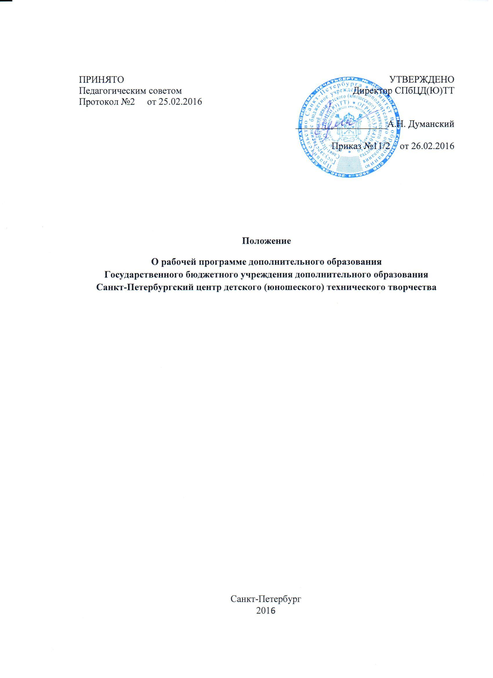

1.Общие положения
1.1.Настоящее Положение разработано в соответствии с Федеральным законом от 29 декабря 2012 г. №273-ФЗ «Об образовании в Российской Федерации», Приказом Министерства образования и науки РФ от 29 августа2013 №1008 «Об утверждении Порядка организации и осуществления образовательной деятельности по дополнительным образовательным программам и регламентирует порядок разработки и реализации рабочих программ в системе дополнительного образования Государственного бюджетного учреждения дополнительного образования Санкт-Петербургский центр детского (юношеского) технического творчества (далее Учреждение).
2. Каждый педагог дополнительного образования детей на основе программы дополнительного образования составляет свою рабочую программу, которая является локальным и индивидуальным документом, разработанным на конкретный учебный год. 1.3. Цель рабочей программы - создание условий для планирования, организации и управления образовательным процессом.
1.4. Рабочая программа является:
-нормативным документом, обязательным для выполнения в полном объеме;
-процессуальным документом, определяющим логическую последовательность освоения элементов содержания, организационные формы и методы, средства и условия организации деятельности объединения обучающихся;
-диагностическим, выявляющим уровни освоения элементов содержания, объекты контроля и критерии оценки эффективности освоения дополнительных программ обучающимися.
1.5 Положение рассматривается и принимается на Педсовете Учреждения.

2.Особенности рабочей программы
2.1.Рабочая программа - нормативно-управленческий документ, характеризующий систему организации образовательной деятельности педагога, который составляется педагогом дополнительного образования на основе определенной программы дополнительного на каждый учебный год в соответствии с уровнем компетентности, возрастными и индивидуальными особенностями каждой конкретной группы обучающихся.
2.2. Рабочая программа отражает особенность образовательного процесса в Учреждении, особенность контингента обучающихся конкретной группы (состояние здоровья учащихся, уровень их способностей, характер мотивации, качество достижений, образовательные потребности), определяет наиболее оптимальные и эффективные для определенной группы обучающихся содержание, формы, методы и приемы организации образовательного процесса с целью получения результата, соответствующего ожидаемым результатам конкретного учебного года.

3. Задачи рабочей программы
3.1. Задачи рабочей программы определяются целями и задачами дополнительной общеобразовательной программы.
3.2. Задачи рабочей программы должны четко определять содержание, объем, порядок освоения содержания образовательной программы, уровень ее освоения обучающимися с учетом целей, задач и особенностей учебно-воспитательного процесса Учреждения и контингента группы обучающихся.

4.Структура рабочей программы
4.1.Рабочая программа включает основные структурные элементы:
-титульный лист (Приложение №1)
- пояснительная записка на конкретный год обучения (Приложение №2)
- календарно-тематическое планирование на конкретный год обучения
- содержание программы на конкретный год обучения
- ожидаемые результаты учебного года
4.2.Титульный лист должен содержать:
- наименование образовательного учреждения
-название дополнительной общеобразовательной программы, к которой написана рабочая программа
- направленность программы
- указание группы обучающихся детского объединения
- год обучения
- Ф.И.О. педагога дополнительного образования
- грифы утверждения программы
- год составления программы.
4.3.Пояснительная записка должна содержать:
- цель и задачи конкретного года обучения
-особенности контингента обучающихся данной группы детского объединения (характеристика коллектива, анализ особенностей творческих возможностей, обучающихся на конкретный год обучения).
4.4.Календарно-тематическое планирование отражает темы занятий, последовательность и количество часов, отводимое на их изучение, с указанием количества теоретических и практических часов, сроков занятий (предполагаемых и фактических).
4.5.Содержание программы на конкретный учебный год отражает специфику теоретических и практических занятий.
4.6.Ожидаемые результаты определяет основные ключевые и специальные компетенции (знания, умения в навыки), которыми должны овладеть обучающиеся по окончании конкретного учебного года.

5. Утверждение рабочей программы.
5.1. Рабочая программа, составленная педагогом на конкретный учебный год, рассматривается и принимается на Педагогическом совете СПбЦД(Ю)ТТ и утверждается директором СПбЦД(Ю)ТТ ежегодно в начале учебного года (до 10 сентября текущего года). При несоответствии рабочей программы установленным требованиям, заведующий структурным подразделением накладывает резолюцию о необходимости доработки с указанием конкретного срока.
5.2. Все изменения, дополнения, вносимые педагогом в рабочую программу в течение учебного года, должны быть согласованы и утверждены заведующим структурного подразделения Учреждения.

Приложение №1
Государственное бюджетное учреждение дополнительного образования
Санкт-Петербургский центр детского (юношеского) технического творчества

ПРИНЯТО  Педагогическим советом  Протокол № от | УТВЕРДИТЬ  Директор СПбЦД(Ю)ТТ  ___________________А.Н. Думанский  Приказ № от_________

РАБОЧАЯ ПРОГРАММА

«Название дополнительной общеобразовательной программы»
Направленность ______
Год обучения________
Группа №___________
Возраст обучающихся_________

Фамилия Имя Отчество (полностью)
педагог дополнительного образования

Санкт-Петербург
2016

Приложение №2
ПОЯСНИТЕЛЬНАЯ ЗАПИСКА
Краткая характеристика программы:
1-2 абзаца из дополнительной общеобразовательной программы (новизна,
актуальность, особенности содержания программного материала, формы реализации)
Цель программы:
Копируется из дополнительной общеобразовательной программы
Задачи конкретного года обучения:
Копируется из дополнительной общеобразовательной программы
Характеристика контингента (конкретной группы обучающихся)
Возраст, гендерные характеристики, возрастные особенности, творческие способности обучающихся (для второго и последующих лет обучения).
Календарно-тематическое планирование
____ год обучения

№ | Тема занятия | Кол-во часов |  | Дата занятия
 |  | Теория | Практика | План | Факт
Одна строка – одно занятие.
Перечисление основных тем занятия, расшифровка подтем - в
содержании программы
1 | Комплектование групп, вводное занятие (для первого года обучения) | 2 | 1 | 2.09.13
2 | Комплектование групп, вводное занятие |  |  | 4.09.13
3 | Разминка. Упражнения с мячом. Игра в группах |  |  | 5.09.13
4 | Разминка. Упражнения со скакалкой. Соревнования |  |  | 7.09.13
5 | Разминка. Соревнования.  Диагностика. |  |  | 12.09.13
 | Всего

Содержание программы учебного года (конкретного года обучения)
Копируется из дополнительной общеобразовательной программы
Ожидаемые результаты учебного года (конкретного года обучения)
Копируется из дополнительной общеобразовательной программы__

